Istruzioni tecniche per la compilazione della domanda di partecipazione alle selezioni su PICA
(Piattaforma Integrata Concorsi Atenei)

Collegarsi al link: https://pica.cineca.it/unibg/

- La domanda di partecipazione alla selezione pubblica, nonché ogni altra documentazione utile deve essere presentata, a pena di esclusione, per via telematica, utilizzando esclusivamente la piattaforma informatica PICA dedicata raggiungibile al link https://pica.cineca.it/unibg . Non sono ammesse altre forme di invio delle domande o della documentazione.
- L’accesso a PICA può avvenire anche tramite il Sistema Pubblico d’Identità Digitale c.d. SPID. L’accesso con SPID può avvenire da qualsiasi dispositivo: computer, tablet e smartphone, cliccando sul pulsante “Accedi con SPID o credenziali istituzionali” presente nella schermata iniziale.
- Prima di compilare la domanda è consigliato leggere attentamente il bando per cui si è deciso di presentare istanza, accertarsi di possedere i requisiti richiesti e verificare quali siano i documenti richiesti da allegare obbligatoriamente. I campi obbligatori, così come gli allegati obbligatori, se non compilati/allegati non consentono di procedere con la compilazione dell’istanza e quindi all’invio della domanda di partecipazione alla selezione.
- Tutti i documenti necessari per la l’istanza di partecipazione alla selezione dovranno essere caricati in formato PDF e in alcuni casi stampati, firmati e ricaricati, nel rispetto dei limiti indicati nel format. Si consiglia pertanto di utilizzare una postazione munita di stampante e scanner.
- È possibile compilare la domanda in tempi differenti, accedendo alla piattaforma più volte. I dati così inseriti e salvati verranno recuperati dal candidato in occasione dei successivi accessi. In questo modo l’utente attraverso il tasto MODIFICA potrà continuare la compilazione dell’istanza; allo scadere del termine utile per la presentazione, il sistema non permetterà più l’accesso e l’invio del modulo elettronico.
- Per problemi tecnici contattare esclusivamente il supporto tramite il link presente in fondo alla pagina https://pica.cineca.it/unibg. Il servizio di supporto tecnico fornito dall'Help Desk risponderà esclusivamente attraverso e-mail.
- Terminata la procedura di compilazione e presentazione della domanda il candidato riceverà una mail con la conferma dell’avvenuta consegna, riportante anche il numero identificativo dell’istanza. Si precisa che la compilazione e l’inoltro della domanda a mezzo SPID non richiede la firma dell’istanza a conclusione della procedura. Nella schermata che verrà visualizzata dal candidato comparirà la seguente dicitura: “Autenticato SPID: firma digitale non richiesta/SPID authentication: digital signature not needed”.
- Le informazioni relative alla procedura di selezione possono essere richieste inviando una mail all’indirizzo ........................@unibg.it, specificando l’ID della domanda unitamente al codice concorso.

1. REGISTRAZIONE E ACCESSO AL SISTEMA
Per accedere al sistema è necessario collegarsi al sito https://pica.cineca.it/login
Nel caso di primo accesso, e se non si possiede lo SPID, è possibile registrarsi cliccando su “Nuova Registrazione” e inserendo i dati richiesti dal sistema (fig. 1, fig. 2 e fig. 3). I candidati che hanno già un’utenza alla banca dati LOGINMIUR possono accedere senza registrarsi inserendo username e password dell’account LOGINMIUR nel campo credenziali: in questo caso si deve selezionare LOGINMIUR. Nel caso in cui l’utente possieda le credenziali ma non le ricordi deve cliccare l’opzione “Credenziali dimenticate?”; in questo caso riceverà una mail con la password.

Figura 1 – Pagina di login/autenticazione
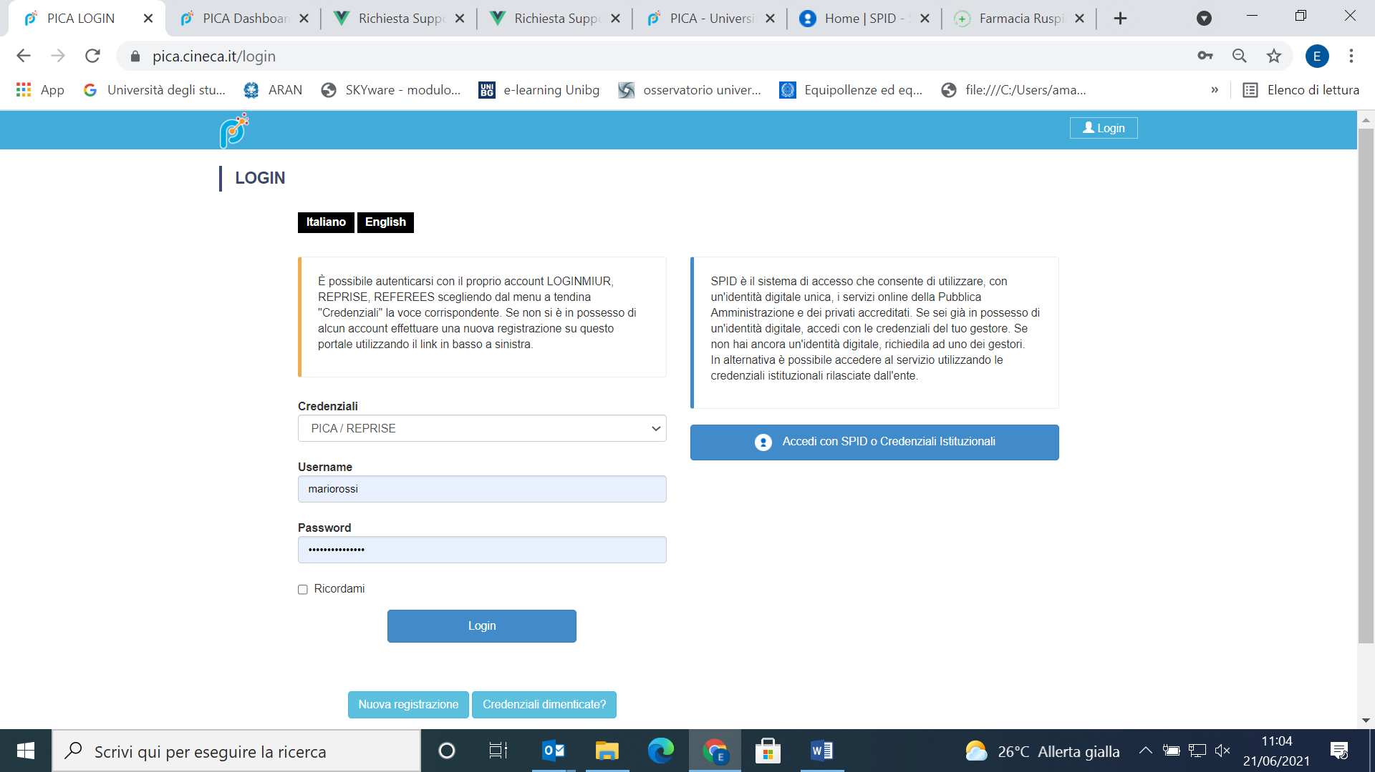

La presente guida fornisce le informazioni principali per la presentazione delle candidature tramite PICA. Non sostituisce quanto indicato nei bandi e non descrive in dettaglio tutte le casistiche che potrebbero presentarsi.

Figura 2 –Registrazione dati utente.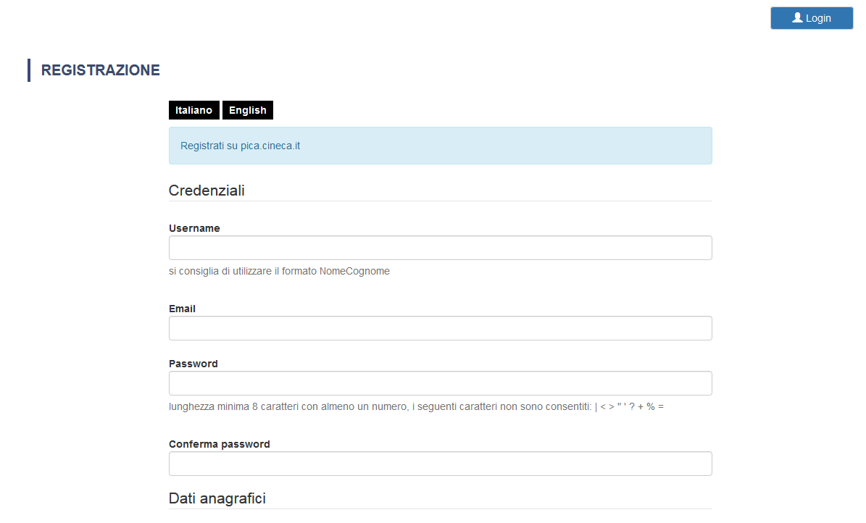

Figura 3 – Registrazione campi.
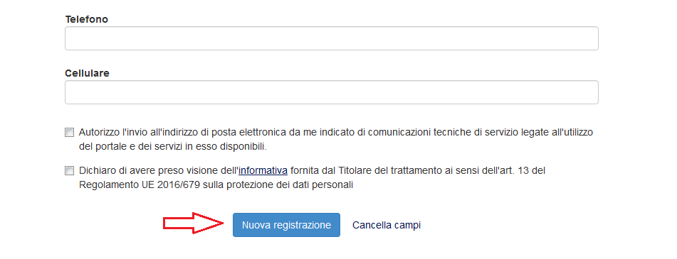

Dopo aver inserito tutti i dati richiesti dalla procedura di registrazione cliccare su “Registrati”: il sistema invierà all’indirizzo di posta inserito una mail con le indicazioni per confermare la registrazione.
Nel caso in cui il candidato non riceva tale mail o non riesca a visualizzarla deve contattare il supporto tecnico tramite il link presente in fondo alla pagina https://pica.cineca.it/unibg.
2. ACCESSO ALLA PROCEDURA
Una volta registrati è possibile collegarsi al sito https://pica.cineca.it/unibg e, accedendo con le proprie credenziali, procedere con la selezione della procedura di interesse e con la compilazione della domanda cliccando su “Compila una nuova domanda” (fig. 4).
L’utente prima di compilare la domanda può fare delle modifiche al suo profilo selezionando in alto a destra, nel menù utente, il tipo di modifica che vuole eseguire.

Figura 4 – Inizio procedura di inserimento domanda.

La domanda è suddivisa in sezioni/pagine.
In ciascuna di esse bisogna compilare i campi mancanti (nel caso ci fossero errori nei dati anagrafici l’utente può modificarli accedendo in alto a destra nel “Profilo utente”).
Alla fine della compilazione è necessario sempre cliccare sul pulsante “Salva e Procedi”, in basso a sinistra della pagina.
Se l’inserimento è avvenuto correttamente, il sistema passa alla sezione/pagina successiva; in caso contrario, compariranno dei messaggi di errore e l’utente dovrà correggere i dati inseriti.
A questo punto il candidato vedrà il cruscotto con la sua domanda da presentare.
La domanda viene salvata in modalità BOZZA. In ogni caso, e comunque prima della scadenza indicata, si potrà “Modificare” e “Verificare” la domanda.
Per presentare la domanda si dovrà cliccare su “Firma e Presenta/Submit” (fig. 5)
Figura 5 – Presentazione della domanda.

3. PRESENTAZIONE DELLA DOMANDA E FIRMA
Nel caso di compilazione corretta il sistema genera l’anteprima del file della domanda; nel caso di errori il sistema avvisa il candidato che la domanda deve essere modificata. Quando il sistema rileva che la domanda è stata correttamente compilata permette il passaggio successivo e il candidato deve cliccare su “Firma”.
Nel caso di presentazione della domanda tramite SPID il candidato dovrà cliccare sul tasto “Presenta” in quanto non è necessario firmare la domanda prima dell’inoltro.
Negli altri casi, vengono proposte tre modalità di firma: il candidato deve selezionarne una e seguire attentamente le istruzioni (fig. 6)
Figura 6 – Modalità di firma
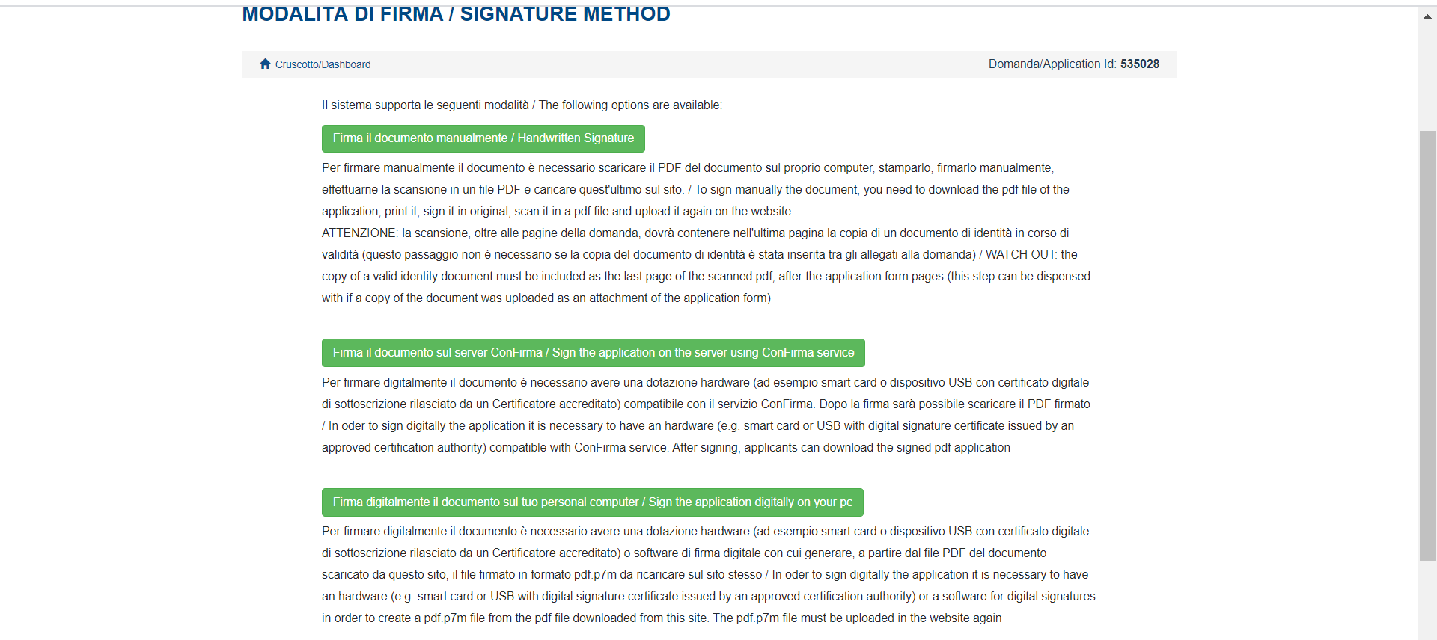

Il candidato deve selezionare l’opzione desiderata e seguire attentamente le successive istruzioni al fine di portare correttamente a termine l’invio della domanda.

Terminata la procedura di compilazione e presentazione dell’istanza il candidato riceverà una mail con la conferma dell’avvenuta consegna, riportante anche il numero identificativo della domanda (ID).
Alla fine il sistema confermerà il corretto invio dell’istanza riportando un identificativo univoco per la domanda presentata; il candidato riceverà una seconda mail con i dati relativi alla protocollazione della stessa.

4. PROCEDURA DI MODIFICA E RITIRO
Nel caso in cui il candidato abbia la necessità di fare delle modifiche alla domanda dopo aver generato il pdf dell’istanza (visibile nella Home nella sezione dedicata alle domande presentate) e comunque prima della scadenza prevista dal bando:

- se il candidato ha presentato la domanda e ricevuto la mail di conferma della presentazione, non sarà più possibile accedere a tale domanda per modificarla ma sarà solo possibile ritirarla accedendo alla procedura di ritiro dal cruscotto e ripresentarne una nuova;
- se il candidato ha generato il file pdf della domanda, ma non ha terminato la procedura di presentazione (la domanda firmata non è stata ancora caricata e quindi il candidato non ha ricevuto la mail di conferma della presentazione) deve contattare il supporto tecnico tramite il link presente in fondo alla pagina https://pica.cineca.it/unibg/ e chiedere l’apertura della domanda, specificando la motivazione, l’ID della domanda e allegando il documento di riconoscimento.

